Русская литература вдали от Родины
(рабочий лист для дистанционного обучения)

Сайт ГБУК «Дом русского зарубежья имени Александра Солженицына»: https://www.domrz.ru.

Виртуальный тур по Дому русского зарубежья имени Александра Солженицына: https://www.domrz.ru/virtual/tur/index.html
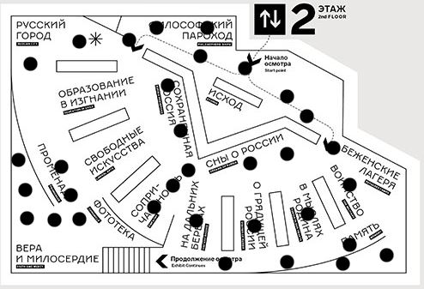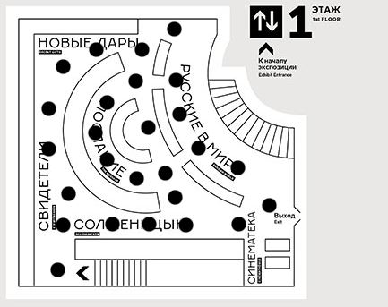

Схема маршрута: 1) раздел «Сохраненная Россия»; 2) раздел «Сны о России»; 3) раздел «Свободные искусства»;
4) раздел «Русский город»; 5) раздел «Послание».

Раздел «Сохраненная Россия»

Задание № 1. Раздел «Сохраненная Россия» посвящен предметам, вывезенным русскими беженцами 1-й волны эмиграции. Среди них важное место занимали книги. О «книгоцентричности» русской культуры свидетельствуют представленные в разделе книги-экспонаты. Распределите их по предложенным тематическим «шкафам» (примечание: при выполнении заданий вы можете опираться наряду с виртуальным туром на изображения, размещенные в папке «Коллекция элементов» в описании урока):

1) шкаф научной литературы: ______________________________________________________________________________
________________________________________________________________________________________________________

2) шкаф художественной литературы: _______________________________________________________________________
________________________________________________________________________________________________________

3) шкаф учебной литературы: ______________________________________________________________________________
________________________________________________________________________________________________________

4) шкаф юридической литературы: ________________________________________________________________________
________________________________________________________________________________________________________

Задание № 2. В.Ф. Ходасевич – известный поэт русского зарубежья. В опубликованном в эмиграции сборнике «Европейская ночь» есть стихотворение, отрывок из которого использован при создании раздела «Сохраненная Россия» (здесь и в других местах следует обратить внимание на то, что отрывки из различных текстов являются важной частью экспозиции, своеобразными экспонатами).
Прочитайте это стихотворение полностью и ответьте на предложенные ниже вопросы.

Я родился в Москве. Я дыма
Над польской кровлей не видал,
И ладанки с землей родимой
Мне мой отец не завещал.
России – пасынок, а Польше –
Не знаю сам, кто Польше я.
Но: восемь томиков, не больше, –
И в них вся родина моя.
Вам – под ярмо ль подставить выю
Иль жить в изгнании, в тоске.
А я с собой свою Россию
В дорожном уношу мешке.
Вам нужен прах отчизны грубый,
А я где б ни был – шепчут мне
Арапские святые губы
О небывалой стороне.
(В.Ф. Ходасевич. Стихотворение 1923 года из сборника «Европейская ночь»).

1. Что для поэта является его «сохраненной Россией»?
2. Кто олицетворяет Россию для поэта?
3. Какой экспонат может быть иллюстрацией к стихам В.Ф. Ходасевича?

Задание № 3. В апреле 1917 года М.И. Цветаева написала стихотворение, отрывок из которого приведен ниже:
Грех отцовский не карай на сыне.
Сохрани, крестьянская Россия,
Царскосельского ягненка – Алексия.
С помощью экспонатов раздела «Сохраненная Россия» установите имя героя этих стихов. Какие экспонаты помогли вам в работе? Почему поэт обращается к «крестьянской России»?

Раздел «Сны о России»

Задание № 4. М.И. Цветаева в 1922–1939 гг. была в эмиграции (Берлин, Прага, Париж). В разделе «Сны о России» приведена цитата из ее письма к В. Буниной, жене И. Бунина. Найдите её в экспозиции и прочитайте.
«Слушайте. Ведь всё это кончилось навсегда. Домов тех – нет. Деревьев – нет. Нас тех – нет. Всё сгорело дотла. Что есть – есть внутри. Не смейтесь, но мы ведь, правда, – последние могикане».
Что имела ввиду Марина Цветаева? Согласны ли вы с её взглядом?
_______________________________________________________________________________________________________

Раздел «Свободные искусства»

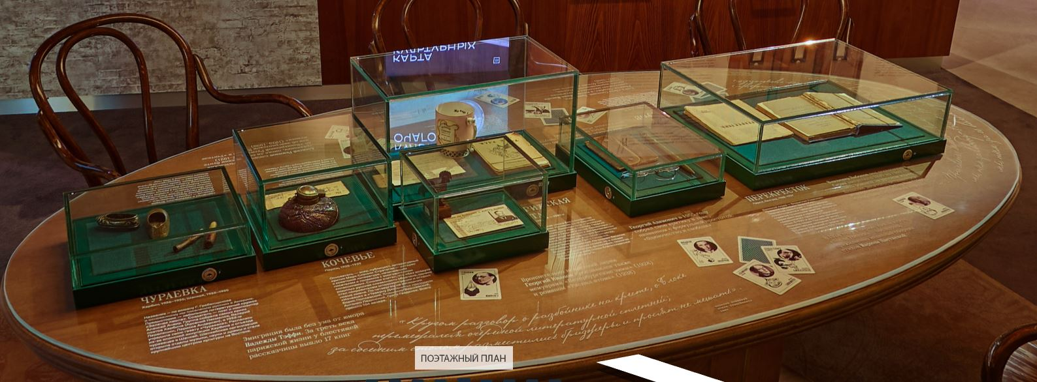
Задание № 5. В зарубежье русские писатели объединялись в литературные кружки и группы, где велись разговоры о судьбах литературы и России, проводились концерты и чтения, издавались сборники. В разделе «Свободные искусства» есть стол-витрина, в которой представлены экспонаты и информация о литературных объединениях русского зарубежья. Изучите этот материал и заполните таблицу.
(Примечание: при выполнении заданий вы можете опираться наряду с виртуальным туром на дополнительную информацию, размещенную на сайте музея (в строчке поиск введите название кружка, например: «Кочевье» https://clck.ru/RNGGW).

№ п/п | Город | Страна | Название литературного объединения и литераторы, в него входившие | Издания
1.
2.
3.
4.

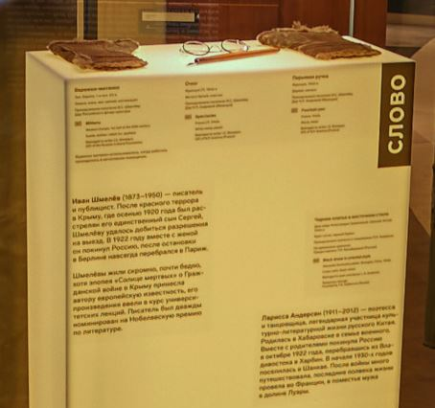
Задание № 6. И.С. Шмелев – один из известнейших писателей русского зарубежья. В музее хранятся принадлежавшие ему вещи. Найдите их в разделе «Свободные искусства». Какое произведение о Гражданской войне в Крыму принесло
И.С. Шмелеву европейскую известность?
___________________
_______________________________________________________________________

Раздел «Русский город»

Задание № 7. В экспозиции раздела «Русский город» представлены книги, изданные в Берлине в 20–30-е гг. XX века. Благодаря отсутствию цензурных ограничений и дешевизне в Берлине издавалось огромное количество книг на русском языке. Здесь печатались произведения не только писателей-эмигрантов, но и авторов, живших в Советской России. Создатель повести «Лунная сырость», вышедшей в 1923 году в издательстве «Русское творчество», в 1919 году уехал из охваченной Гражданской войной России. В 1923 году он вернулся на родину и со временем стал известным советским писателем, лауреатом трех Сталинских премий. Найдите книгу этого писателя и назовите его имя.
________________________________________________________________________________________________________

Раздел «Послание»

Задание № 8. Среди русских писателей – лауреатов Нобелевской премии по литературе трое имели опыт жизни в эмиграции. В музее в разделе «Послание» представлены материалы о нобелевских лауреатах на мультимедийном интерактивном столе. Вам необходимо соотнести имя писателя с решением Шведской Академии о присуждении премии.

- А.И. Солженицын. 2. И.А. Бунин. 3. С. Черный. 4. Н. Тэффи 5. И.А. Бродский. 6. А.И. Куприн.

1. _________________ награжден «за нравственную силу, почерпнутую в традиции великой русской литературы».

2. _________________ награжден «за правдивый артистический талант, с которым он воссоздал в прозе типичный русский характер».

3. _________________ награжден «за многогранное творчество, отмеченное остротой мысли и глубокой поэтичностью».

